CORPORACIÓN UNIVERSITARIA MINUTO DE DIOS – UNIMINUTO

Bocetos funcionales de la aplicación móvil

Adriana Liceth Fontecha Cañas: 943450
David Felipe González Muñoz: 903709
Daniel Santiago Alarcón Figueroa: 1071650

Computación Móvil

NRC: 55296

Edwin Albeiro Ramos Villamil

Bogotá D.C. 22/02/2026



Bocetos funcionales

Ingresar
Cancelar
Papelería Mi Primer cuaderno





Hola Usuario Admin

Crear usuario

Crear Elemento

Consultar Stock






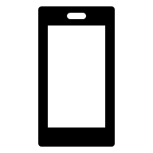

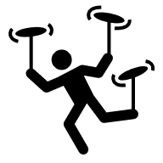
Crea el usuario
# Documento
Nombre completo
# Celular
Tipo usuario

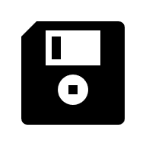



Serial
Tipo
Cantidad
Nombre
Crea el producto
Proveedor









Consultar Stock
Código
Nombre
Existencias
Hola zutanito
LISTADO DE VENTA
Código
Valor por unidad
Nombre
Existencias
TIPO
CANTIDAD
VALOR TOTAL

Descripción técnica de cada pantalla
Para cada una de las pantallas, incluye una breve descripción técnica en la que expliques:
- Qué función cumple dentro del sistema.
- Qué funcionalidad específica representa.
- Cómo se relaciona con las demás vistas en el flujo de navegación del usuario
Coherencia visual y funcional
Analiza la conexión entre las pantallas que diseñaste. Evalúa si existe una estructura lógica de navegación, si la jerarquía visual es clara y si los elementos interactivos están organizados de forma coherente. Este apartado debe evidenciar que aplicaste principios básicos de usabilidad y diseño de experiencia de usuario.
Conclusión
Reflexiona sobre cómo los bocetos que elaboraste contribuyen a responder a la necesidad identificada en tu contexto. Explica cómo estas representaciones visuales facilitarán el desarrollo posterior de la aplicación y permitirán una mejor planificación de su implementación.
Referencias
Cita las fuentes bibliográficas y técnicas utilizadas en Normas APA 7ma Edición.

